KAJ1AN ETNO TEOLOGI TENTANG MAKNA DAN NILAI RENTETAN  
ALUK PARE DAN PERJUMPAANYA DENGAN INJIL DALAM KONTEKS  
MASYARARAT KRISTEN SILLANAN

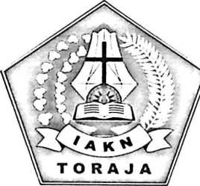

**SKRIPSI**

|  |  |
| --- | --- |
| PERPUSTAKAAN  INSriTUT AGAMA KRISTEN NEGERI -IAKN TORAJA | |
| Tq- Vima | 0£> - 0^ - QGdd- |
| V | 1 n If/' -cj |
| N: V?:$ | »e>v 7- |
| n- id  >':» » 'lari |  |
| dari | IgiEJp! |
| Haras  W | -J |

Diajukan Kepada Institut Agama Kristen (IAKN) Toraja Untuk Memenuhi  
Salah Satu Persyaratan Guna Memperoleh Gelar Sarjana Teologi ( S.Th )

Oleh

**Ruth Lisa**2020175036

PROGRAM STUDI TEOLOGI KRISTEN  
FAKULTAS TEOLOGI DAN SOSIOLOGI KRISTEN  
INSTITUT AGAMA KRISTEN NEGERI (IAKN) TORAJA  
2021

KAJIAN ETNO TEOLOGI TENTANG MAKNA DAN NILAI RENTETAN  
ALUK PARE DAN PERJUMPAAN DENGAN INJIL DALAM KONTEKS  
MASYARAKAT KRISTEN SILLANAN

SKRIPSI

Diajukan Kepada Institut Agama Kristen (IAKN) Toraja Untuk Memenuhi  
Salah Satu Persyaratan Guna Memperoleh Gelar Sarjana Teologi ( S.Th )

Oleh

**Ruth Lisa**2020175036

PROGRAM STUDI TEOLOGI KRISTEN FAKULTAS TEOLOGI DAN SOSIOLOGI KRISTEN INSTITUT AGAMA KRISTEN NEGERI (IAKN) TORAJA

2021

Judul : Kajian Etno Teologi Tentang Makna dan Nilai Rentetan Aluk

Pare dan Perjumpaannya dengan Injil dalam Konteks Masyarakat Kristen Sillanan

Disusun olek :

Nama : Ruth Lisa

NIRM : 2020175036



Program Studi: Teologi Kristen

Fakultas : Teologi Dan Sosiologi Kristen

Setelah dikonsultasikan, dikoreksi, dan diperbaiki dengan arahan dari pembimbing, maka Skripsi ini dinyatakan memenuhi syarat untuk dijilid dan diseralikan pada Institut Agama Kristen Negeri (IAKN) Toraja.

Tana Toraja, 31 Januari 2022

Dosen Pembimbing

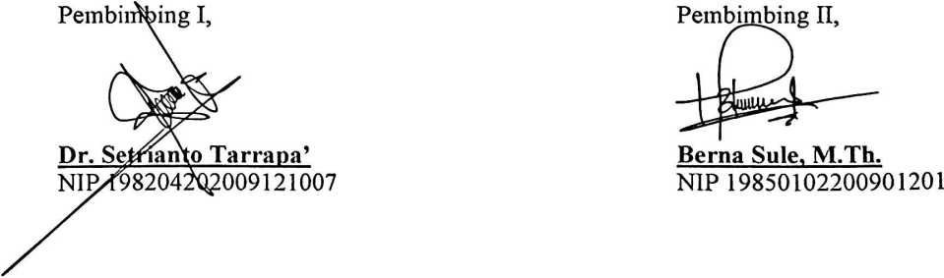

Judul :Kajian Etno Teologi Tentang Makna dan Nilai Rentetan Aluk

Pare dan Peijumpaannya dengan Injil dalam Konteks Masyarakat Kristen Sillanan

Disiapj<an oleh :

Nama

NIRM

ProgramStudi

Fakultas

Dibimbing oleh:

; Ruth Lisa : 2020175036 : Teologi Krisen

: Teologi dan Sosiologi Kristen

1. Dr. Setrianto Tarrapa’
2. Berna Sule, M.Th.

Telah dipertahankan dan dipertanggungjawabkan oleh penulis di depan penguji pada ujian saijana (SI) Institut Agama Kristen Negeri (IAKN) Toraja, pada tanggal 08 Desember 2021 dan di yudisium pada tanggal 29 Desember 2021.

Dewan Penguji:



Penguji Pendamping,

Neni Riskavanti. M.Pd.

NIP 19910726201903202D



Panitia Ujian

Sekertaris,



Sumiati Putri Natalia. M.Pd.

NIP 199P12292019032027

<*v

Alsu S. Pabangke, M.Pd.

NIP 198808162011012010

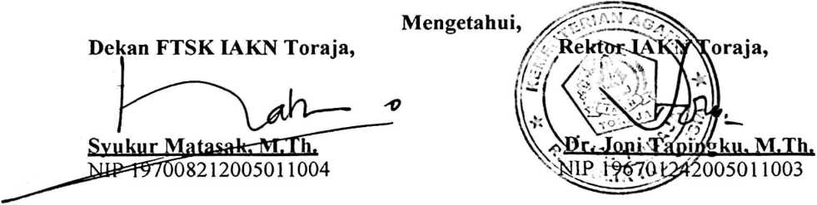

SURAT KETERANGAN PENGECEKAN PLAGIARISME

Setelah melalui proses pengecekan dengan menggunakan aplikasi Plagiarism Checker—X/Turnitin[1] [2], maka kami Lembaga Penelitian dan Pengabdian kepada Masyarakat (LPPM) IAKN Toraja dengan ini menerangkan skripsi yang ditulis oleh:

Nama penulis : Ruth Lisa

N1RM : 2020175036

Judul Skripsi : Kajian Etno Teologi Tentang Makna dan Nilai Rentetan

Aluk Pare dan Perjumpaannya dengan Injil dalam Konteks Masyarakat Kristen Sillanan

Tanggal pemeriksaan : 28 Desember 2021 Similiarty :18%2

Dinyatakan MEMENUHI SYARAT ambang batas toleransi. Jika dikemudian hari ditemukan kekeliruan karena keterbatasan aplikasi, seperti adanya kesamaan dengan karya ilmiah lain yang lebih awal mendapat pengakuan sebagai hak cipta (misalnya karya ilmiah tersebut belum publish secara online), maka semua konsekuensi yang ditimbulkan menjadi tanggung jawab penulis skripsi.

Demikian surat keterangan ini, untuk dipergunakan sebagaimana mestinya.

Tana Toraja, 31 Januari 2022

Ketua LPPM IAKN Toraja

Penulis Skripsi



Ruth Lisa

N1RM 2020175036



Dr. F

illin Rumbi



NIP 198302132009121005

ABSTRAK

RUTH LISA, NIRIM : 202175036, 2021 Dengan Judul “Kajian Etno Teologi Tentang Makna Dan Nilai Rentetan Aluk Pare Dan Perjumpannya dengan Injil dalam Konteks Masyarakat Kristen Sillanan ” Penulis skripsi ini dibawah bimbingan Dr, Setrianto Tarappa selaku pembimbing I dan Bema Sule M.Th Selaku pembimbing II.

Rumusan Masai ah dalam penulisan ini adalah untuk mendeskripsikan apa makna dan nilai yang terkandung dalam pelaksanaan rentetan aluk pare dalam konteks masyarkat Kristen Sillanan, bagaimana mentransformasi makna dan nilai rentetan aluk pare dalam perjumpannya dengan injil dalam konteks masyarakat kristen Sillanan!. Tujuan penulisan ini adalah Untuk mendeskripsikan makna dan nilai yang terkandung dalam pelaksanaan aluk pare dalam konteks masyarakat Sillan dan bagaimana cara mentranspormasi makna dan nilai aluk pare dalam kekristenan.

Dalam penelitian ini, penulis menggunakan metode penelitian kualitatif dengan pendekatan etnografi, teknik pengumpulan data melalui : wawancara. Jumblah informan dalam penelitian ini adalah 3 orang.

Kebudayaan menurut teori yang dikatakn oleh Kobong menyimpulkan bahwa perpindahan dari bentuk lama kebentuk yang baru, dengan demikian transformasi berarti perubahan dan pembaharuan yang dimaksud bukanlah sekedar bentuk yang baru atau juga bentuk yang lebih buruk daripada yang lama, sebab pembaharuan tidak selalu membawa kepada yang lebih baik. Namun istilah tmasformasi yang akan digunakan disini ialah perubahan dan pembaharuan kearah yang lebih baik.

Melalui hasil penelitian tentang Aluk Pare menjelaskan bahwa dalam pelaksanannya ada berberapa rentetan yang dilakukan seperti Mangkaro kalo\ mang’bungka’ panta’nakan, manglummu banne\ ma’bu’ke* mangindoVmakalobe,. rentetan ini memiliki makna dan nilai. Jika di transformasikan kedalam kekristenan makna dan nilai yang terkandung didalmnya adalah berupa ucapan syukur. Dari setiap rentetan yang ada dalam aluk pare ada hal yang tidak bisa ditingalkan yaitu pemali karena apabila hal itu dilanggar pada saat pelaksanaanya maka akan mendaptkan malapetaka.

Kata kunci: Rentetan Aluk Pare, Injil, Budaya.

1. 1 Coret salah satu
2. Maksimal 20%